一周天气预报
2020（51）期
乌鲁木齐县气象台 签发：陈亮 2020年12月7日
未来一周天气预报
预计未来一周内没有明显的冷空气影响，乌鲁木齐县以晴到多云天气为主，风力不大，各乡镇气温维持较低。
具体预报见附表：

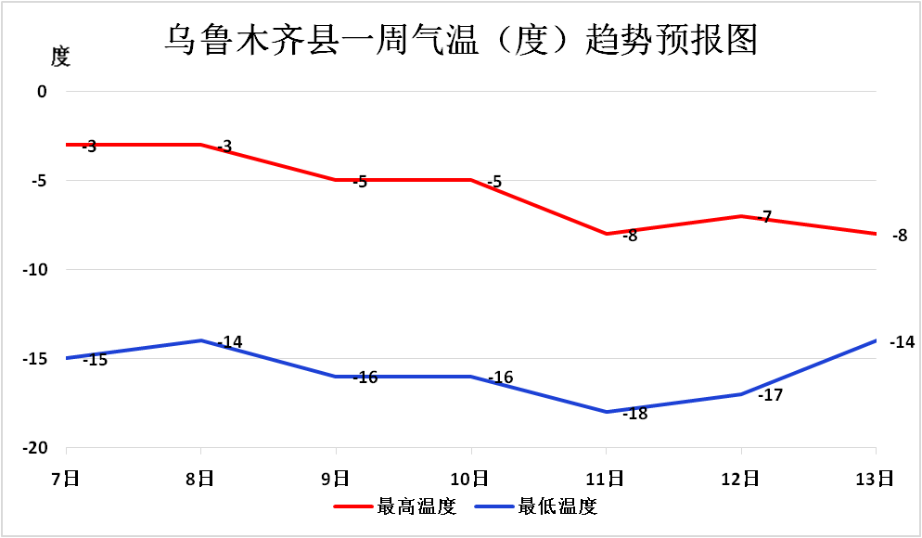

防范建议
- 预计周内没有明显冷空气影响，乌鲁木齐县气温维持较低，对道路交通、城建、公众出行有些影响，建议防范。

查询天气请关注乌鲁木齐气象微信公众号、头条号
制作：瓦哈提 联系电话：5931695

附表： 未来一周分区要素天气预报
分区 | 项目 | 7日  周一 | 8日  周二 | 9日  周三 | 10日  周四 | 11日  周五 | 12日  周六 | 13日  周日
市区 | 天气状况 | 晴有时有雾 | 晴有时有雾 | 晴间多云 | 晴间多云 | 多云 | 晴间多云 | 晴间多云
市区 | 最高气温 | -9 | -7 | -4 | -6 | -7 | -10 | -12
市区 | 最低气温 | -14 | -11 | -11 | -12 | -11 | -18 | -16
市区 | 风力风向 | 3级 | 3级 | 3级 | 3级 | 4级西北 | 3级 | 3级
板房沟 | 天气状况 | 晴间多云 | 晴间多云 | 晴间多云 | 晴间多云 | 多云 | 晴间多云 | 晴间多云
板房沟 | 最高气温 | -3 | -3 | -5 | -5 | -8 | -7 | -8
板房沟 | 最低气温 | -15 | -14 | -16 | -16 | -18 | -17 | -14
板房沟 | 风力风向 | 4级东南 | 3级 | 3级 | 3级 | 4级西北 | 3级 | 3级
水西沟 | 天气状况 | 晴间多云 | 晴间多云 | 晴间多云 | 晴间多云 | 多云 | 晴间多云 | 晴间多云
水西沟 | 最高气温 | -3 | -3 | -5 | -5 | -8 | -7 | -8
水西沟 | 最低气温 | -15 | -14 | -16 | -16 | -18 | -17 | -14
水西沟 | 风力风向 | 4级东南 | 3级 | 3级 | 3级 | 4级西北 | 3级 | 3级
永丰 | 天气状况 | 晴间多云 | 晴间多云 | 晴间多云 | 晴间多云 | 多云 | 晴间多云 | 晴间多云
永丰 | 最高气温 | -1 | -1 | -3 | -3 | -6 | -5 | -6
永丰 | 最低气温 | -13 | -12 | -14 | -14 | -16 | -15 | -12
永丰 | 风力风向 | 4级东南 | 3级 | 3级 | 3级 | 4级西北 | 3级 | 3级
照壁山 | 天气状况 | 晴间多云 | 晴间多云 | 晴间多云 | 晴间多云 | 多云 | 晴间多云 | 晴间多云
照壁山 | 最高气温 | -5 | -5 | -7 | -7 | -10 | -9 | -10
照壁山 | 最低气温 | -17 | -16 | -18 | -18 | -20 | -19 | -16
照壁山 | 风力风向 | 4级东南 | 3级 | 3级 | 3级 | 4级西北 | 3级 | 3级
南山  中山带 | 天气状况 | 晴间多云 | 晴间多云 | 晴间多云 | 晴间多云 | 多云 | 晴间多云 | 晴间多云
南山  中山带 | 最高气温 | -4 | -4 | -6 | -6 | -9 | -8 | -9
南山  中山带 | 最低气温 | -14 | -13 | -15 | -15 | -17 | -16 | -13
南山  中山带 | 风力风向 | 3级 | 3级 | 3级 | 3级 | 3级 | 3级 | 3级
注：每日均为当日白天到夜间

